MATCHMATRIX
Documentation Design Proposals
Tři návrhy vzhledu dokumentace - černobílý styl, jemné linky, bez barevných prvků.

───────────────────────────────────────────────────────
Účel tohoto souboru je vybrat vizuální směr dokumentace MatchMatrix. Po výběru jedné varianty bude vytvořen plný dokument MM-DOC-000 ve stejném stylu.

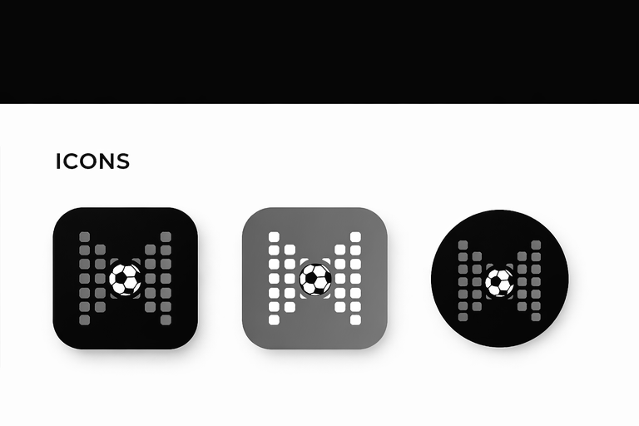
────────────────────────────────────────
MATCHMATRIX
Documentation Standard
MM-DOC-000
────────────────────────────────────────

Revize 0.9 - k připomínkám
25. června 2026

Informace o dokumentu
ID dokumentu | MM-DOC-000
Název | MATCHMATRIX DOCUMENTATION STANDARD
Verze | 0.9 (Revize)
Stav | K připomínkám
Autor projektu | Petr
Technická spolupráce | OpenAI ChatGPT
Primární formát | Markdown (.md)
Výstupy | DOCX, PDF, Web

MATCHMATRIX DOCUMENTATION DESIGN PROPOSALS
─────────────────────────────────────────────
Ukázka kapitoly - Varianta A - Technical Book
Tato strana ukazuje běžnou kapitolu, tabulku a blok rozhodnutí.
─────────────────────────────────────────────────────────────────

1. Úvod
Dokumentace MatchMatrix má být čitelná, klidná a dlouhodobě udržitelná. Její úkolem není nahradit vývoj, ale uchovat pravidla, architekturu a důvody důležitých rozhodnutí tak, aby bylo možné na projekt bezpečně navázat i po delší době.
Každá kapitola musí být napsaná souvislým textem. Odrážky a tabulky se používají pouze tam, kde skutečně zvyšují přehlednost.

Přehled dokumentů
Dokument | Účel | Aktualizace
MM-DOC-000 | Standard dokumentace | Výjimečně
MM-DOC-001 | Hlavní dokument projektu | Při významné změně
MM-DOC-003 | Architektura systému | Při změně architektury

ROZHODNUTÍ
Oficiálním jazykem dokumentace MatchMatrix je čeština. Technické názvy objektů zůstávají v originálním tvaru, ale při prvním použití musí být vysvětleny česky.
───────────────────────────────────────────────────────

Závěr kapitoly
Současný stav, přijaté rozhodnutí, dopad na projekt a další krok budou uváděny na konci každé hlavní kapitoly.

MATCHMATRIX
──────────────────────────────────────────────────────────────────────
Engineering Documentation Standard
Řízený standard pro tvorbu technické dokumentace projektu.

Informace o dokumentu
ID dokumentu | MM-DOC-000
Název | MATCHMATRIX DOCUMENTATION STANDARD
Verze | 0.9 (Revize)
Stav | K připomínkám
Autor projektu | Petr
Technická spolupráce | OpenAI ChatGPT
Primární formát | Markdown (.md)
Výstupy | DOCX, PDF, Web

MATCHMATRIX DOCUMENTATION DESIGN PROPOSALS
─────────────────────────────────────────────
Ukázka kapitoly - Varianta B - Engineering Standard
Tato strana ukazuje běžnou kapitolu, tabulku a blok rozhodnutí.
─────────────────────────────────────────────────────────────────

1. Úvod
Dokumentace MatchMatrix má být čitelná, klidná a dlouhodobě udržitelná. Její úkolem není nahradit vývoj, ale uchovat pravidla, architekturu a důvody důležitých rozhodnutí tak, aby bylo možné na projekt bezpečně navázat i po delší době.
Každá kapitola musí být napsaná souvislým textem. Odrážky a tabulky se používají pouze tam, kde skutečně zvyšují přehlednost.

Přehled dokumentů
Dokument | Účel | Aktualizace
MM-DOC-000 | Standard dokumentace | Výjimečně
MM-DOC-001 | Hlavní dokument projektu | Při významné změně
MM-DOC-003 | Architektura systému | Při změně architektury

ROZHODNUTÍ
Oficiálním jazykem dokumentace MatchMatrix je čeština. Technické názvy objektů zůstávají v originálním tvaru, ale při prvním použití musí být vysvětleny česky.
───────────────────────────────────────────────────────

Závěr kapitoly
Současný stav, přijaté rozhodnutí, dopad na projekt a další krok budou uváděny na konci každé hlavní kapitoly.


MATCHMATRIX
Documentation
Standard
Jednotný styl dokumentů, příruček a znalostní základny projektu.

─────────────────────────────────────────────────────────────────
MM-DOC-000 Revize 0.9 K připomínkám

Informace o dokumentu
ID dokumentu | MM-DOC-000
Název | MATCHMATRIX DOCUMENTATION STANDARD
Verze | 0.9 (Revize)
Stav | K připomínkám
Autor projektu | Petr
Technická spolupráce | OpenAI ChatGPT
Primární formát | Markdown (.md)
Výstupy | DOCX, PDF, Web

MATCHMATRIX DOCUMENTATION DESIGN PROPOSALS
─────────────────────────────────────────────
Ukázka kapitoly - Varianta C - MatchMatrix Signature
Tato strana ukazuje běžnou kapitolu, tabulku a blok rozhodnutí.
─────────────────────────────────────────────────────────────────

1. Úvod
Dokumentace MatchMatrix má být čitelná, klidná a dlouhodobě udržitelná. Její úkolem není nahradit vývoj, ale uchovat pravidla, architekturu a důvody důležitých rozhodnutí tak, aby bylo možné na projekt bezpečně navázat i po delší době.
Každá kapitola musí být napsaná souvislým textem. Odrážky a tabulky se používají pouze tam, kde skutečně zvyšují přehlednost.

Přehled dokumentů
Dokument | Účel | Aktualizace
MM-DOC-000 | Standard dokumentace | Výjimečně
MM-DOC-001 | Hlavní dokument projektu | Při významné změně
MM-DOC-003 | Architektura systému | Při změně architektury

ROZHODNUTÍ
Oficiálním jazykem dokumentace MatchMatrix je čeština. Technické názvy objektů zůstávají v originálním tvaru, ale při prvním použití musí být vysvětleny česky.
───────────────────────────────────────────────────────

Závěr kapitoly
Současný stav, přijaté rozhodnutí, dopad na projekt a další krok budou uváděny na konci každé hlavní kapitoly.

